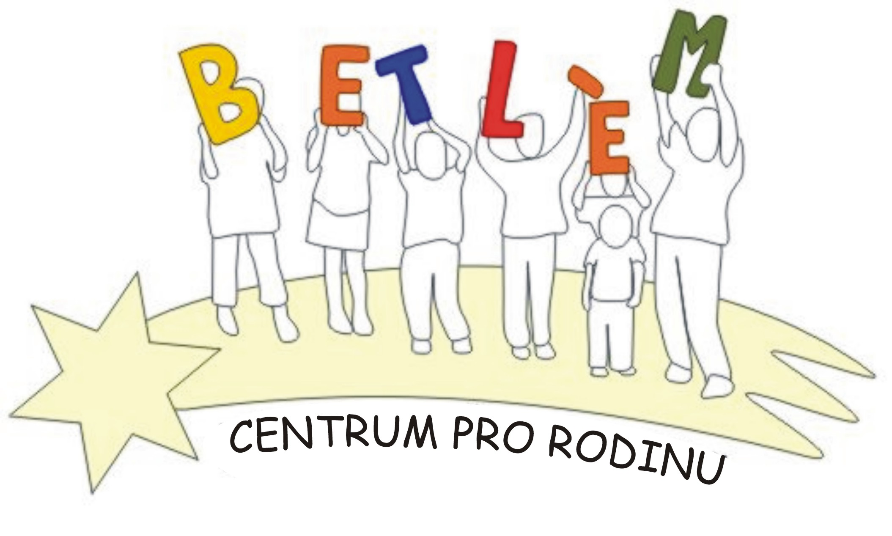



Program na Březen 2013
Rodinné centrum BETLÉM je sociální služba určená dětem, rodičům a prarodičům.
Poskytující tyto aktivizační služby: 1. Základní sociální poradenství, 2. Pomoc při uplatňování práv, 3. Pomoc při obstarávání osobních záležitostí, 4. Zprostředkování kontaktu se společenským prostředí, 5. Volnočasové aktivity, 6. Právní poradenství.

PROVOZ RODINNÉHO CENTRA - Pondělí + středa 9:00-18:00
4.3. pondělí | 15:00 | Jdeme na proutky – nařežeme si vrbové proutí na výrobu pomlázky
6.3. středa |  | Výtvarná dílna - Tvoříme dárečky pro naše ženy
9.3. sobota | 9:00 – 17:00 | Vycházka na Ostrý s archeologem – s sebou pití, svačinu na celý den a dobrou náladu
11.3. pondělí | 9:30 – 12.00  16:00 – 18:00 | Výtvarná dílna - Sejeme osení  Výtvarná dílna - výroba velikonočních dekorací, ozdob a broží s plsti.
13.3. středa | 10:30 – 12:00 | Velikonoční dílna: tvoříme zápichy, dekorace a velikonoční ozdoby  programová porada - přijďte se i Vy podílet na plánování programu
18.3. pondělí | 9:00 – 17:30 | Velikonoční dílna: Malujeme kraslice, pleteme pomlázky
20.3. středa | 10:30 – 12:00  14:30 – 17:30 | Právní poradna - náš právník Vám zdarma poradí v právních otázkách  Svátek našeho patrona sv. Josefa - již II ročník! Všichni Josefové, Josífci, Pepové a Pepíci dostanou dárek. Soutěž o nejlepší domácí bábovku. Přineste svůj výtvor a možná že zrovna Vy vyhrajete první cenu.
25.3. pondělí | 9:30 – 12:00 | Velikonoční dílna: Malujeme kraslice, pleteme pomlázky
27.3. středa |  | Velikonoční dílna: Malujeme kraslice, pleteme pomlázky - dnes tanečky odpadají
Výtvarná dílna: náplň na základě zájmu a přání, podle ročních období tematicky zaměřená. Příspěvek na materiál 30,- Kč.
Aktivity pro děti a rodiče:
Pondělí Lovecké střelectví 15:00 – 16:30 30,-Kč/lekce 500,-Kč/pololetí 900,-Kč/školní rok
Úterý Keramika 14:00 – 15:30, 16:00-17:30 50,-Kč/lekce 800,-Kč/pololetí 1.500,-Kč/školní rok
Středa Tanečky pro nejmenší 10:00-10:45 - zdarma
Svezení na poníkovi za drobný příspěvek 30,- Kč, nebo suchý chléb a pečivo (po tel. domluvě 724 219 892)
Benefiční obchod BEO:
koupí předmětů a výrobků klientů pomáháte realizovat projekty Farní Charity Beroun
Obecní úřad v přísálí. Otvírací doba PO a ST 15 - 17 hod.

